# **Post social media**

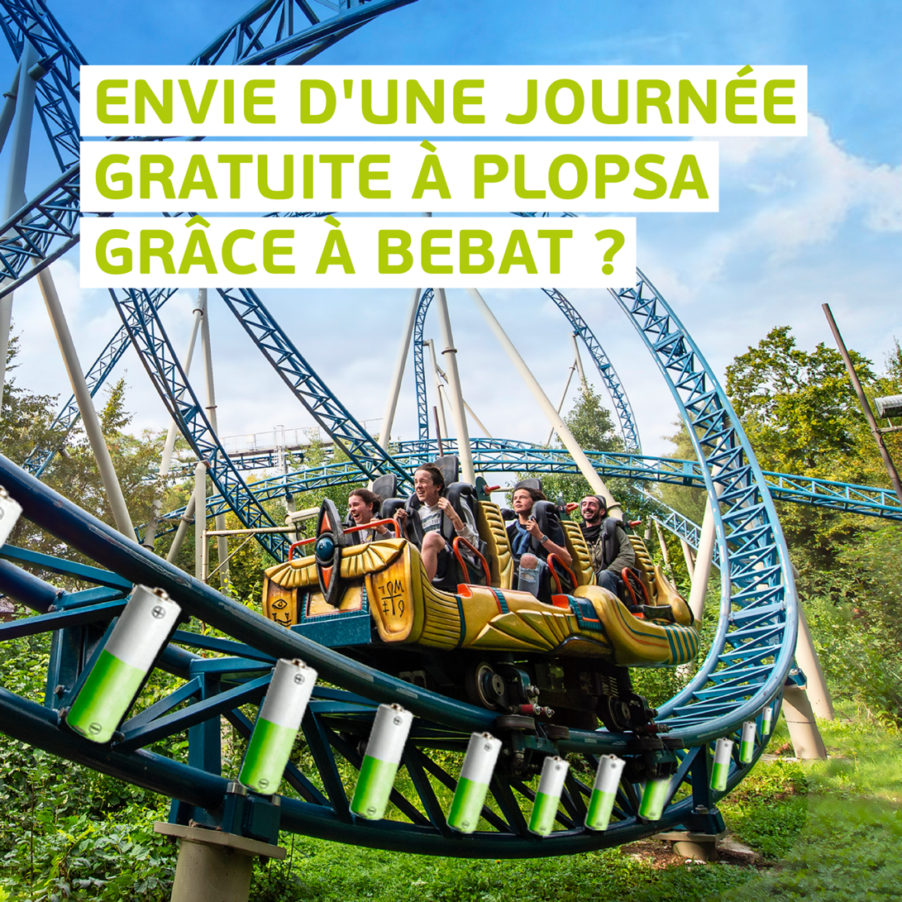

Copy FR:

Une excursion gratuite à Plopsa ? 🎢 Cela dépend de vous ! @Bebat nous donne la chance de gagner cette journée fantastique. Alors, aidez-nous à remporter la victoire en rapportant un maximum de piles et batteries usagées dans le point de collecte de notre école. 💪

**Hashtags**

#bebat #piles #batteries #durabilite #recyclage #récolter #concoursscolaire #plopsa